**Sjabloon 1**

Game Design Document EPOC*

*(electronic proof of concept)

**B1-K1-W1**

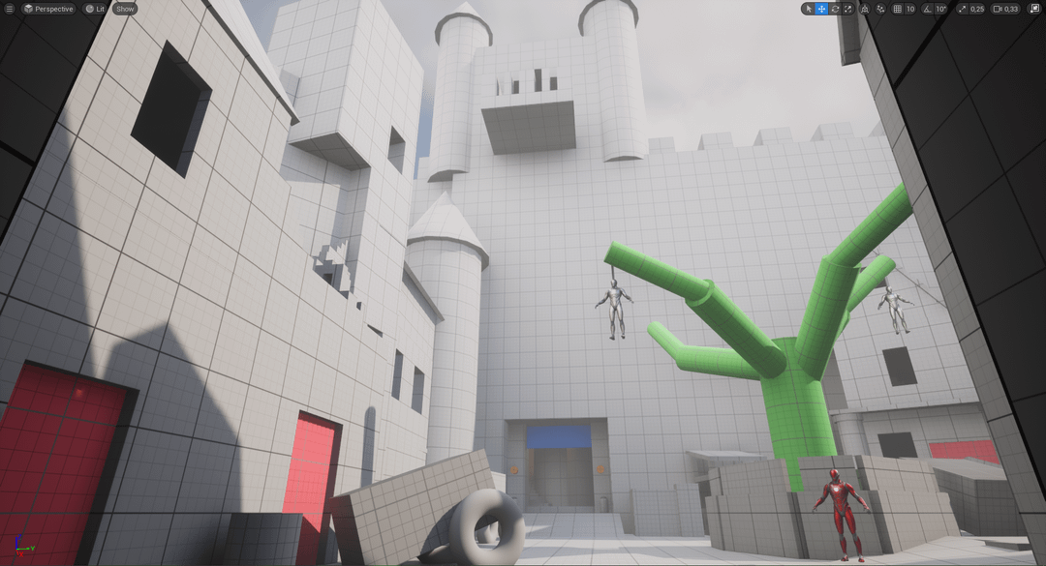

Inhoud

Inleiding 3

Overzicht 4

Configuration/ Technical Specs 5

Game Elements 7

Speler Beweging 8

Vijanden (indien nodig) 9

User Interface 10

Level Elementen 11

Levels 12

Modus *(indien nodig)* 13

Speler prestatie/ Achievement *(indien nodig)* 14

Input/ Control scheme 15

Story/ Scenario/ Synopsis/ Lore 16

# Inleiding

*[Als groep vul je het document in. Als individu ben jij verantwoordelijk voor jouw onderdeel op basis van de toegekende user stories. Uiteindelijk lever je zelf de laatste versie in dus je levert het niet in als groep. Je mag onderdelen verwijderen, aanpassen of delen toevoegen. Het is niet erg als jullie bepaalde niet-cruciale onderdelen leeg houden.]*

# Overzicht

*[Beschrijf in kort (dus zonder te veel detail duidelijk en concreet) jullie idee voor het spel.]*

|  |  |
| --- | --- |
| **Titel/ Werktitel van het spel:** | **Kamo (クワック)** |
| **Genre:** | **Roguelike** |
| **Thema:** | **Dark, Samurai** |
| **Perspectief/View:** | **Sideview** |
| **Doel van het spel:** | **Zover mogelijk komen in het spel** |
| **Art Stijl:** | **Pixel art** |
| **Originaliteit/USP (Unique Selling Point):** | **Movement, Room modifier, Camera** |
| **Korte Samenvatting (maximaal 2 zinnen):** | **Kamo (クワック) is een roguelike, fast paced, platformer shooter met een unieke movement gebasseerd op recoil.** |

# Configuration/ Technical Specs

## Te Gebruiken Hardware

*[Geef hierin aan welke hardware je gebruikt en wat de minimale eisen zijn die aan de hardware worden gesteld. Maak gebruik van het onderstaand schema.]*

|  |  |
| --- | --- |
| Apparaat | Vereisten |
| Windows | Minimum Geforce GTX 1050  Intel core I3-6100  4GB Memory  Windows 10 |
|  |  |

## Te Gebruiken Software

*[Hier vermeld je ALLEEN de software die je nodig hebt voor de ontwikkeling van de applicatie. Uitzondering hierop is het besturingssysteem. Dit dient ook vermeld te worden.*

*Bij alle software geef je duidelijk aan welke aanpassingen je hebt gedaan op de standaardinstellingen.*

*Maak gebruik van het onderstaande schema.]*

|  |  |
| --- | --- |
| *Software* | *Opmerkingen* |
| Unity | PixelPerfect camera gebruiken |
| C# | Gewenste IDE |
| PixelArt programmas | Aseprite |

# Game Elements

*[Beschrijving van de elementen functies binnen het spel. Wat is het doel/ wat willen jullie bereiken met het onderdeel hoe zou het moeten werken. Benoem de opties en beargumenteer waarom jullie hebben gekozen voor deze oplossing. Eventueel met voor- en nadelen.]*

## Key Features

**Room modifiers:** ( Het doel van room modifiers is om te zorgen dat je steeds unieke kamers hebt met verschillende aspecten)

**URP Lighting:** ( Het doel van de URP Lighting om sfeer te creëren in het spel en het een hoger kwaliteit gevoel te geven)

**Target System:** (Bounty Hunting, Het doel van de target system is een unieke manier om een speler een ander plan van aanpak te geven.)

## Game Mechanics

**Shotgun damage / movement:** (Het doel van de shotgun damage is om damage te doen aan de enemy's en het doel van de shotgun movement is een unieke manier van sneller bewegen door gebruik te maken van recoil)

**Wall jumps:** ( Het doel van wall jumps is de speler meer vrijheid geven met movement.)

# Speler Beweging

*[Hier beschrijf je de manier waarop de speler zijn karakter kan laten bewegen. Wat zijn de basis bewegingen die de speler “makkelijk” kan uitvoeren. Beschrijf ook de speciale/niet standaard bewegingsopties. Hoe kan de speler die gebruiken om door het level te navigeren/ bepaalde plekken/locaties te bereiken.]*

## Standaard Beweging(en)

**Rennen (AD)**

**Springen (W &/Of Space)**

**// Als tijd over, Sliding (S)**

## Speciale Beweging(en)

**Wall Jumps**

**Je kan springen op muren en daarna van de muur af (Niet te ver heb je shotgun voor)**

**Shotgun recoil launch (AddForce)**

**Je kan de shotgun gebruiken (Zonder ADS) om jezelf te lanceren in de andere directie**

**Wall Climbing**

**Je kan een klein stukje omhoog klimmen op een muur om van een hoger punt af te springen**

***[voeg meer onderdelen toe als die nodig zijn]***

# Vijanden (indien nodig)

*[Hier beschrijf je de type vijanden en de verschillen tussen de vijanden. Beschrijf de triggers/ stuurpulsen waarop de vijanden (kunnen) reageren. Welke acties en/of aanvallen hebben de vijanden. Hoe gebruiken de vijanden de triggers/ stuurpulsen om hun gedrag te veranderen. ]*

## Gedragingen/ AI

**Vos:** De Vos is een snellere enemy die melee attacks gebruikt om de speler aan te vallen.

**Makaak:** De Makaak is een langzamere enemy met meer health, ook de makaak gebruikt ranged attacks om de speler aan te vallen.

**Eend:** De Eend is een NPC die niet aangevallen mag worden omdat dit een friendly NPC is. (Penalty als je hem killed)

**Tanuki:** De Tanuki heeft meer health en schiet sneller.

## Types

**Vos:** Melee, Agile Enemy

**Makaak:** Ranged ,Tanky Enemy

**Eend:** Friendly , Penalty if Killed

**Tanuki:** Target , Tanky , Faster Firerate , Ranged , Melee

## Acties

**Vos:** Sprint op de speler af om melee attacks te doen

**Makaak:** Schiet vanaf afstand

**Eend:** Loopt rond

**Tanuki:** Loopt rond op een plek, probeert afstand te houden en schiet maar zodra de speler dichtbij komt gebruikt hij melee attacks

## Stuurpuls(Triggers zoals zicht en/of geluid)

**Vos:** Sprint op je af zodra je een kamer binnen komt

**Makaak:** Als je in range bent schiet hij op je

**Eend:** Hij loopt

**Tanuki:** Schiet op je als hij in je zicht.

## Beweging

Simpele beweging ( lopen / rennen rond )

***[voeg meer onderdelen toe als die nodig zijn]***

# User Interface

*[Beschrijf hier de verschillende menu structuren en grafische gebruiker elementen in het spel. Hoe ziet het er uit wat is het doel van het element en waar op het scherm moet het staan om de speler zo goed mogelijk te begeleiden/ informeren zodat het voor de speler snel en makkelijk leesbaar/ duidelijk is.]*

## Menu Flow

Start => gameplay

Gameplay <=> menu

Menu <=> settings

## Main Menu

Title screen: Start, Settings, Exit

## In Game Menu

Sound,Music,Exit

## Hints/ Tips

N.V.T

## In Game UI

HP

Ammo

Progress bar

Hit List

Boss Bar

Cursor

***[voeg meer onderdelen toe als die nodig zijn]***

# Level Elementen

*[Beschrijf hier welke terugkomende elementen er te vinden zijn binnen de levels. Welke doelen(missies/quests) zijn er in het level. Zijn ze optioneel of verplicht. Hoe start een “standaard” level,wat gebeurt er tijdens een “standaard” level en hoe eindigt een “standaard” level. Welke variaties/ afwijkingen van de structuur van de levels zijn er (als die er zijn).]*

## Obstakels

Gijzelaars

Enemies

Level

## Missies/Quests

Zo ver mogelijk komen en de baas aan het einde van de toren te verslaan. Elke kamer moet je alle enemies killen of als je een hitlist kamer in komt mag je alleen de enemies op de hitlist killen.

# Levels

*[Beschrijf per level bepaalde punten om het idee vast te leggen. Wat is het nut van het level (bijvoorbeeld: vervolgen van de narratief, halen van een specifiek item, aanleren van een bepaalde techniek, testen van een specifieke vaardigheid van de speler). Beschrijving van de indeling van het level (route van de speler, elementen die in het level). ]*

## Level01 - ∞

### Beschrijving Indeling level (layout)

Levels worden willekeurig gepakt uit een lijst, de layouts zijn zelf gemaakt en variëren tussen levels.

### Variatie binnen het level

Elk level ziet er anders uit, en krijgt een unieke taak (Kill alle enemies, hitlist)

### Inkadering

De levels zijn gedesigned op een manier waar je constant beneden spawned en aan de boven kant weer volgend level in gaat.

### Speciale locaties

De levels nemen zich allemaal plaats op dezelfde plek (Wordt mogelijk aangepast gebaseerd op tijd)

### Unieke eigenschap voor level

Een level kan unieke modifiërs krijgen (Donker, ingezoomde camera, etc.)

### Doel(en) van het level

Een level kan een uniek doel krijgen (zoals al aangegeven: Kill alle enemies, kill specifieke enemies op de hitlist)

### Level Specifieke Achievement(s)

Er is momenteel geen sprake van achievements.

***[voeg meer onderdelen toe als die nodig zijn]***

# Modus *(indien nodig)*

*[Beschrijf per modus het doel (waarom is het nodig/ wat is de waarde die het toevoegt voor de speler). Welke limitaties er zijn voor de speler? Wat maakt het anders dan de andere modi? ]*

## Tutorial

Er is momenteel geen sprake van een tutorial

## Campagne/ Campaign

Je kan een 'run' starten, je moet proberen zo ver mogelijk te komen, ga je dood, moet je weer terug naar het begin.

***[voeg meer onderdelen toe als die nodig zijn]***

# Speler prestatie/ Achievement *(indien nodig)*

*[Beschrijf de werking van het prestatiesysteem. Hoe wordt de data opgeslagen per profiel. Hoe zorg je ervoor dat de data is versleuteld? Hoe wordt de conditie voor de prestatie/ achievement gecontroleerd? ]*

## Opslag data

Json save data.

## Versleuteling

…

## Controleren van conditie

…

## Weergave van statistieken

Tijd wat je hebt besteed

Aantal kamers dat je hebt verslagen

Aantal torens die je hebt verslagen

# Input/ Control scheme

*[Beschrijf de “standaard” input van het invoerapparaat of combinatie van meerdere invoerapparaten. Hoe is de input gekoppeld met de acties van de speler’s karakter. ]*

## Standaard Bewegen

AD (links en rechts lopen) Spatiebalk &/Of W (springen) Spatiebalk &/Of W tegen muur (walljump)

## Rondkijken

Muis positie (right op muispositie)

## Aanvallen

Klikken (kogel schieten)

## Wapen-modi wisselen

(Indien toegevoegd) Rechter-Muisknop

## Speciale Bewegingen

Klikken (lanceer met de shotgun)

## Projectielen/objecten gooien

Klikken (schiet projectiles)

## Snel wapens wisselen

N.V.T

***[voeg meer onderdelen toe als die nodig zijn, of haal onderdelen weg]***

# Story/ Scenario/ Synopsis/ Lore

*[Beschrijf de wereld waar het spel zich af speelt, Wat is er voorafgaand gebeurt? Wat gebeurt er tijdens de tijd het spel zich af speelt. Welke belangrijke fracties/groepen, plaatsen/locaties/ Points Of Intrest, en/of karakter(s) bestaan in de wereld die relevant zijn voor het spel.}*

## Achtergrond (Hoofd)karakter(s)

Wanneer een samurai doodgaat in de strijd, wordt hij gereïncarneerd als een eend. Hij komt erachter dat er een ondergrondse yakuza familie is die ook zijn gereïncarneerd als dieren. Hij neemt het tot zich om een hit list af te gaan van deze familie.

***[voeg meer onderdelen toe als die nodig zijn, of haal onderdelen weg]***